Министерство образования и науки РФ
ФГБОУ ВО Ангарский государственный технический университет
Кафедра «Управление на автомобильном транспорте»

ГРУЗОВЕДЕНИЕ

Методические указания по выполнению
курсовой работы

П.К. Ляпустин., А.М. Минько

Ангарск – 2017

«Грузоведение»: Задания и методические указания к выполнению курсовой работы для студентов специальности 190701 /составили
П.К. Ляпустин., А.М. Минько - Ангарск: Издательство Ангарской государственной технической академии, 2009. -32с.
В настоящих методических указаниях приведены задания, методика и рекомендации выполнения работы, требования к исполнению и оформлению результатов, приведена необходимая литература.
Рассмотрены вопросы, связанные с транспортными характеристиками грузов; объемно-массовыми параметрами, физико-химическими, биологическими и другими свойствами, определяющими условия перевозок грузов; разработкой мер по обеспечению их сохранности, снижению потерь при перевозках; выбором и расчетом конструкции тары, безопасностью перевозки, а также рациональной загрузкой транспортных средств и складских емкостей.
Курсовая работа призвана закрепить знания теоретических вопросов, получить практические навыки .

Рецензент:
д.т.н. профессор Иркутского
государственного
университета путей сообщения Гозбенко В.Е.

Рекомендовано к изданию учебно-методическим советом
Ангарской государственной технической академии

© Ангарская государственная техническая академия, 2017.
© Кафедра «Управление на автомобильном транспорте».

ВВЕДЕНИЕ

«Грузоведение» - одна из первых профессиональных дисциплин, поэтому в рамках ее изучения студенты начинают овладевать понятийным, терминологическим аппаратом специальности.
Грузами на транспорте называются все предметы с момента приема их к перевозке до момента сдачи грузополучателю.
Груз это товарная продукция, получаемая в результате деятельности различного рода производств и населения (сырье, материалы, полуфабрикаты, готовые изделия, продукция сельского хозяйства)
Груз - материальный объект, принятый для перевозки в установленном порядке.
Предметом изучения дисциплины «Грузоведение» являются транспортные характеристики и правила перевозки грузов, их взаимодействие с окружающей средой, возможности складирования и обеспечения сохранности и качества грузов при хранении, перегрузке и перевозке, а также требования к таре, упаковке, к транспортным средствам и погрузочно-разгрузочным механизмам при выполнении перевозок отдельных видов грузов и нормативно-правовая база.
Транспортная характеристика груза определяет режим перевозки, способы погрузки, разгрузки, перегрузки и хранения, а также требования к техническим средствам выполнения этих операций. Транспортная характеристика используется при решении задач, связанных с рационализацией перевозочного процесса:
1) подборе целесообразных типов и моделей подвижного состава;
2)выборе погрузочно-разгрузочных машин, механизмов и грузозахватных устройств;
3) выборе складского оборудования;
4) выборе средств упаковки и пакетирования:
5)разработке рациональных способов и схем погрузки-разгрузки
и перевозки и т.д.
Вышеизложенное обуславливает необходимость детального рассмотрения свойств самого груза, вариантов взаимодействия данных свойств с другими грузами, веществами, тарой и упаковкой, транспортными средствами окружающей средой, захватами, технологиями погрузочно-разгрузочных и складских работ, способами автомобильных перевозок грузов и многим другим. Среди множества возможных взаимодействий есть нежелательные, поэтому их следует предупреждать.
Практическая ценность изучения курса «Грузоведение» заключается в формировании у обучающихся совокупности знаний о различных свойствах грузов, о возможной трансформации указанных свойств под воздействием окружающей среды, в результате действий или бездействий работников, занятых в процессе обращения с грузом. Самостоятельным аспектом изучения свойств грузов является обретение знаний, позволяющих обеспечить минимизацию вредных воздействий конкретного груза на людей, транспортные средства, сооружения, другие грузы и окружающую среду, в процессах переработки, транспортировки и хранения.
Реализуемые студентами задачи, сформулированные в задании, соответствуют предъявляемым квалификационным требованиям.
Более полное изучение дисциплины «Грузоведение» достигается в процессе исполнения настоящей курсовой работы путем выполнения следующих действий:
- самостоятельно ознакомиться с научной, технической, нормативной литературой по грузу согласно заданию;
- выполнить работу согласно заданию;
- проанализировать полученные результаты, сформулировать выводы;
- защитить выполненную работу.
ОБЩИЕ ПОЛОЖЕНИЯ
Цель выполнения курсовой работы- закрепить теоретический материал курса «Грузоведение» и применить полученные знания для организации перевозок грузов автомобильным транспортом в пакетах, контейнерах, товаров торговли, сельскохозяйственных грузов, строительных материалов, промышленной продукции.
В курсовой работе основное внимание должно быть уделено формулированию транспортной характеристики груза, подлежащего перевозке подвижным составом автомобильного транспорта.
В курсовой работе необходимо отразить следующие аспекты рассматриваемого груза:
  - физико-химические свойства;
  - объемно-массовые свойства;
  - характеристика опасности;
  - способы транспортировки;
  - способы хранения и складирования;
  - способы погрузки и разгрузки;
  - тара, упаковка и маркировка;
  - размещение и крепление в кузове подвижного состава;
  - совместимость при перевозке;
  - сохранность при транспортировании и обработке.
В курсовой работе необходимо обосновать решения по следующим вопросам:
- выбор способа перевозки груза и его обоснование.
- выбор способа организации погрузочно-разгрузочных работ .
- выбор маршрута.
- выбор подвижного состава.
- расчет технико-эксплуатационных показателей
ЗАДАНИЕ НА КУРСОВУЮ РАБОТУ
Варианты грузов

Номер варианта | Наименование груза | Возможные варианты
1 | 2 | 3
1 | Кирпич | Глиняный, силикатный, облицовочный, на поддонах, в пакетах
2 | Стекло | Оконное, витринное, ажурное, матовое, в пакетах, в контейнерах
3 | Грунт | Навалом, фасованный в мешках, черный грунт, вскрыша
4 | Вода | Питьевая, техническая, минеральная, газированная, в тетрапаках, в тубах, бочках, бидонах, наливом
5 | Битум | Жидкий, штучный в бухтах, строительный, дорожный
6 | Металлопрокат | Уголок, швеллер, лист, пруток, в пачках, пакетах, изделиях, заготовках
7 | Трубы | Водогазопроводные, металлические, керамические, напорные, канализационные, цельнотянутые, сварные, полиэтиленовые
8 | Электроды | Сварочные, в пачках, ящиках, контейнерах
9 | Сахар | Фасованный, сыпучий, пиленый, растворимый, в транспортной и потребительской таре, сырец, для хлебопечения
10 | Снег | Свежий, утрамбованный, в кучах
11 | Жидкий груз | *
12 | Газообразный груз | *
13 | Сыпучий груз | *
14 | Пылевидный груз | *
15 | Штучный тарный груз | *
16 | Опасный груз по размерам | *
17 | Горячий груз | *
18 | Антисанитарный груз | *
19 | Катный груз | *
20 | Живой груз | *
21 | Хрупкий груз | *
22 | Груз строительный | *
23 | Груз продовольственный | *
24 | Груз лесной | *
25 | Груз сельскохозяйственный | *
26 | Груз промышленный | *
27 | Груз химический | *
28 | Груз в супертаре и таре | *
29 | Контейнеры | *
30 | Груз негабаритный | *
31 | Груз тарно-штучный
32 | Груз навалочный | Щебень, песок, уголь, известняк и т. д.
33 | Груз опасный

ПОРЯДОК ВЫПОЛНЕНИЯ РАБОТЫ

- Получение бланка задания (см. приложение).
- Конкретизация рассматриваемого груза (по согласованию с преподавателем, проводящим семинары) в момент выдачи задания.
- Выполнение работы, самостоятельное изучение разделов литературы /1-18 и др./, консультации с преподавателями, промежуточная проверка исполнения.
- Анализ полученных результатов.
- Формулировка выводов и предложений.
- Сдача работы на проверку, ее защита.
Копирование текста из литературных источников не допускается, рассматривается как плагиат, работа не рецензируется и не засчитывается.

ТРЕБОВАНИЯ К ОФОРМЛЕНИЮ КУРСОВОЙ РАБОТЫ
Пояснительную записку оформляют в соответствии с требованиями по оформлению курсовых работ .
Работа выполняется на листах формата А-4.
Образец титульного листа приведен в Приложении-1.
Студент может самостоятельно изменить предложенную структуру курсовой работы по согласованию с преподавателем.
РЕКОМЕНДАЦИИ ПО ВЫПОЛНЕНИЮ РАБОТЫ

На первом этапе необходимо, используя различные источники /1-18 и др./ информации, дать общую характеристику рассматриваемого груза. Данная характеристика должна включать сведения о применимости груза в различном качестве, по производству, назначению и области применения груза, особых свойствах груза или о свойствах, возникающих при взаимодействии с иными веществами, свойствах, выходящих за пределы транспортной характеристики груза.
Изложение материала необходимо сопровождать использованием, по необходимости, таблиц, иллюстраций, схем, диаграмм, рисунков, блок-схем и т.п., позволяющих более удобно, корректно, иллюстративно отражать информацию.
Особое внимание следует уделять государственным стандартам на конкретный товар (груз), особым условиям перевозки и хранения, справочникам по профессиям или способам обращения с грузом. Систематизированный материал данных источников полезен не только сам по себе, но и содержит определенное количество ссылок на литературу, которая будет полезна при написании курсовой работы.
Характеризуя отдельные свойства груза, необходимо обращать внимание на необходимость их сохранения, нейтрализации, предупреждения их проявления в особых условиях и т.д.
Освещая способы транспортировки, хранения и складирования, погрузки и разгрузки, используйте требования ГОСТа по соответствующему грузу, научно-технические и учебные издания, передовой опыт, реферативные журналы, экспресс-информацию, отчеты по научно-исследовательским работам, обзоры, имеющиеся в библиотеке академии, а также в других библиотеках. В том числе организаций и предприятий.
При формировании транспортно-технологической схемы первоначально необходимо формулировать значимость ее составления и применения, давать краткое описание ее отдельных составляющих.

Приступать к оформлению работы следует после предварительной проверки преподавателем чернового варианта.

Принятые условные обозначения:
- q - номинальная грузоподъемность автомобиля (автопоезда);
-Тн - время в наряде ориентировочное;
- Vт – средняя техническая скорость км/ч;
- ℓ_{ег} - длина груженого пробега, км;
- ℓ_{Х} - длина холостого пробега, км;
- ℓ_{н} - нулевой пробег, км.
- ℓ_{об} – общий пробег, км;
- а/м – автомобиль;
- пп – полуприцеп;
- пр – прицеп;
- ПС – подвижной состав;
- мех – механизирована
- руч - ручная
- t₀ – время оборота автомобиля, ч;
- t_{п-р} – время погрузки - разгрузки автомобиля, ч;
-t _{дв} - движение без груза ч.
- t_{пог}- погрузка
- t_{пер}-перевозка
- t_{раз}- разгрузка
- Т_{M} – время работы автомобиля на маршруте, ч;
- β - коэффициент использования пробега
- γ_{ст} – коэффициент статистического использования грузоподъемности;
- Q_{сут} – суточный грузооборот, т-км
- Q_{ф} – количество фактически перевезенного груза, т.
- Q_{в} - количество груза, которое могло быть перевезено т.

ОСНОВНЫЕ ПОНЯТИЯ ТРАНСПОРТНОЙ ХАРАКТЕРИСТИКИ ГРУЗА

Предметами труда или объектом перевозки при работе грузовых автомобилей являются грузы.
Груз это товарная продукция, получаемая в результате деятельности различного рода производств и населения (сырье, материалы, полуфабрикаты, готовые изделия, продукция сельского хозяйства), с момента ее предъявления к перевозке до момента сдачи потребителю.
Основными факторами, влияющими на выбор типа подвижного состава и его параметры, являются вид груза и его транспортная характеристика.
Транспортной характеристикой груза называется свойство товара, которое проявляется в процессе транспортировки и определяет этот процесс.
В транспортную характеристику входят: физико-химические свойства, объемно-массовые показатели, тара, упаковка, режим хранения, перевозки, перегрузки. Совокупность конкретных качественных и количественных показателей транспортной характеристики груза называется транспортным состоянием груза.
Транспортные характеристики используют при решении задач по рационализации перевозочного процесса: выборе типа подвижного состава (ПС), погрузо-разгрузочных механизмов (ПРМ), складского оборудования, средств пакетирования грузов, разработке условий их перевозки и.т.п.
Транспортная характеристика представляет собой совокупность специфических свойств грузов, характеристик тары и упаковки.
Вид груза с соответствующей средней плотностью является важнейшим признаком при выборе типа кузова, поскольку соблюдение принципа
«груз- соответствующий типу кузова» способствует повышению степени сохранности грузов на автомобильном транспорте.

КЛАССИФИКАЦИЯ ГРУЗОВ

Для успешной работы с огромной номенклатурой грузов (всего более 5-ти тысяч наименований), предъявляемых к перевозке автомобильным транспортом, необходимо знать их классификацию.
Номенклатура грузов в настоящее время превышает 20млн. конкретных типосорторазмеров.
(ТКГ) введена для определения оптимальных условий транспортирования грузов.
Классификация – это распределение предметов на взаимосвязанные классы согласно существующим признакам, присущим предметам данного рода.
Научное определение понятия «классификация грузов», представляет из себя распределение перевозимых грузов по разделам, группам и позициям.
Классификация грузов, грузоперевозчиками, осуществляется по разным признакам.
Грузы могут различаться своей принадлежностью к той или иной отрасли хозяйства.
Также различают грузы по назначению – сырье, готовая продукция, топливо, товары бытовой химии, бытовая техника, скоропортящиеся и опасные грузы и т.д., по видам подвижного состава и по транспортным признакам, таким как объемность, габаритность, громоздкость и т.д.
Часто один и тот же груз может классифицироваться по-разному в зависимости от выбранного признака.
Тем не менее, существуют грузы, постоянно относящиеся одному классу.
Классификация таких грузов выглядит следующим образом:
Опасные грузы. К опасным грузам относятся предметы или вещества, транспортировка которых чревата нанесением вреда здоровью людей, окружающей среде, а также порчей имущества. Существует специальный список опасных товаров – IATА Dangerous Goods Regulations. Опасные грузы занимают особое место в классификации грузов, так как их транспортировка связана с риском и должна производиться с соблюдением строжайших мер безопасности. Кроме того, существует ряд правил и требований не только непосредственно к самой перевозке таких грузов, но и к подвижному составу, оборудованию грузовых автомобилей, перевозящих такие грузы, и наличию специально подготовленного экспедитора.
Скоропортящиеся грузы. К ним относятся грузы, требующие особых условий хранения (уровень влажности, температурный режим) и сроков доставки, иначе при перевозке они придут в негодность или потеряют свои ценные качества. Под классификацию таких грузов попадают, в основном, пищевые продукты.
Негабаритные и сверхтяжелые грузы. Такие грузы обладают нестандартными размерами, весом, объемом и т.д. Их транспортировка связана с большими трудностями, так зачастую такой груз невозможно перевезти стандартными способами. Для таких грузов приходится иногда создавать специальные транспортные средства и придумывать специальные способы, разрабатывать особые маршруты их перевозки. Примером негабаритного и сверхтяжелого груза может служить жилой дом, бурильная установка, тяжелые генераторы и т.д.
Живые грузы. Под классификацию грузов данного вида попадает рогатый скот, всевозможные виды домашней птицы и другие сельскохозяйственные животные. Кроме того, очень часто, люди, отправляясь в путешествие, берут с собой домашних любимцев – собак, кошек и т.д., которые тоже представляют собой, для транспортных компаний, живой груз.
Классификация грузов, перевозку которых осуществляют транспортные компании по тем или иным признакам и показателям, необходима грузоперевозчикам для правильной организации процесса перевозки груза, с целью упорядочивания и оптимизации, как самого процесса перевозки, так и подготовительной работы, необходимой в каждом конкретном случае

На транспорте установлены следующие основные виды грузов:
1- наливной- жидкий груз, перевозимый наливом;
2- сухой- любой груз, кроме наливного;
3- навалочный- сухой груз, перевозимый без тары навалом; к ним относят
твердое топливо, руду, минерально-строительные материалы, и т. п.
Указанные грузы принимаются без учета мест. Грузы делят на две группы;
- не требующие защиты от атмосферных осадков(руда, кирпич, твердое топливо).
- подверженные распылению и порче (цемент, известь, мел, мин. удобрения).
4- насыпной- зерновой груз, перевозимый без тары навалом;
(рожь, пшеница, ячмень, гречиха, рис, кукуруза и т.п.)
5- штучный- сухой груз, состоящий из отдельных грузовых мест;
6- генеральный- различные штучные грузы делят на подгруппы;
- металлопродукция, подвижная техника, железобетонные изделия и конструкции, контейнеры, пакетированные грузы, тарно-упаковочные и штучные, катно-бочковые, лесоматериалы.
(тарно-упаковочные и штучные различают: с массой одного места до 500кг., тяжеловесные более 500кг, длинномерные и громоздкие- длина более3м., ширина 2,6 м., высота 2,1м., негабаритные- высота свыше 4м., ширина 2,5м., и выступающие за задний борт или край платформы ПС более чем на 2м.).
В соответствии со свойствами грузов, характеризующими отдельные операции по доставке грузов потребителям, грузы классифицируются по следующим признакам.
По отраслевому признаку грузы разделяются на:
промышленные (промышленные изделия, металл, руда, уголь, нефть и нефтепродукты и др.);
сельскохозяйственные (зерно, фураж, овощи, фрукты, хлопок, живность, удобрения и др.);
строительные (цемент, песок, щебень, бетон товарный, железобетон, железобетонные плиты, фермы, кирпич и т.д.);
торговые (пищевые продукты и промышленные товары, доставляемые в торговую сеть, грузы для предприятий общественного питания и т.д.);
коммунальные (мусор, пищевые отходы, снег и др.); прочие (грузы для выставок и соревнований, багаж, макулатура, возвратная тара и др.).
По физическому состоянии грузы делятся на: твердые, жидкие и газообразные.
По приспособленности к выполнении погрузочно-разгрузочных работ грузы различают на:
навалочные (различные сыпучие материалы, перевозимые без упаковки (навалом, насыпью) - уголь, песок, гравий, щебень, галька, кокс, руда, камень и др.);
тарно-упаковочные и штучные (грузы в мешках, кулях, пакетах, ящиках, кипах, коробках, решетках, сетках, связках, а так же грузы без упаковки; катно-бочковые - грузы в металлических, деревянных и фанерных бочках, барабанах, бухтах, рулонах и др.);
жидкие или наливные (молоко, спирт, пиво, нефтепродукты, кислоты, различные химические растворы к т.п.);
полужидкие и густеющие (товарный раствор, бетон, асфальт, штукатурная масса, гудрон, битум и др.);
газообразные (кислород, азот, бутан, пропан, аргон, неон и д.р.).
По габаритным размерам грузы могут быть:
габаритные (габаритные размеры груза не превышают по ширине 2,5 м, по высоте в транспортном положении вместе с автомобилей - 3,8 м, при перевозке контейнера - 4 м, по длине со свесом за задний борт кузова - 2м);
крупногабаритные (груз с размерами свыше 2,5 м по высоте, 2 м по ширине и 3 м по длине);
негабаритные (габаритные размеры транспортных средств (вместе с грузом) превышают предельные, установленные ГОСТ).
По условиям перевозки грузы, делятся на:
обычные, перевозящиеся универсальным подвижным составом;
специальные, перевозящиеся специализированным подвижным составом;
специфические (перевозящиеся специальным подвижным составом), т.е. грузы, которые могут менять свое физическое состояние в процессе перевозки. К ним относятся скоропортящиеся грузы (требующие ускоренных сроков доставки при соблюдении необходимых тепловых режимов), густеющие, застывающие и спекающиеся (бетон, битум, асфальт и др.), смерзающиеся (влажный песок, руда, уголь, кокс и др.), испаряющиеся (легкоиспаряющиеся жидкости, сухой лед), антисанитарные и живность.
По условиям хранения:
не требующие защиты от окружающей среды;
требующие защиты от окружающей среды.
- По степени использования грузоподъемности подвижного состава:
1-го класса – грузы, при перевозках которых коэффициент использования грузоподъемности подвижного состава равен 1,0;
2-го класса - коэффициент использования грузоподъемности подвижного состава от 0,71 до 0,99;
3-го класса - коэффициент использования грузоподъемности подвижного состава от 0,51 до 0,70;
4-го класса - коэффициент использования грузоподъемности подвижного состава от 0,41 до 0,50.
Среди большого многообразия грузов могут быть вещества и предметы, которые при отступлении от строгих правил выполнения погрузочно-разгрузочных работ, транспортирования, складирования и хранения могут быть причиной пожара, взрыва, повреждения транспортных средств, оборудования складов, зданий и сооружений, а также отравления, ожогов, увечий или заболеваний людей и животных. Такие грузы называют опасными.
По степени опасности грузы подразделяются на:
малоопасные (широкий спектр промышленных товаров, стройматериалы);
легковоспламеняющиеся (бензин, бензол, ацетон, целлулоид и д.р.);
пылящие и горячие (цемент, мука, известь, минеральные удобрения, асфальт, битум и др.); грузы опасные по своим размерам.
При выполнении курсовой работы необходимо учитывать все основные факторы действующие на груз.
На груз в процессе доставки его от поставщика до потребителя влияют три группы внешних воздействий.
Механические - удары, толчки, вибрация, статические нагрузки, трение, возникающие в процессе транспортирования, погрузочно-разгрузочных работ, перегрузки, складирования и др..
Как правило, механические воздействия на груз возникают из-за неисправности кузовов подвижного состава, погрузочно-разгрузочных механизмов и машин, грузозахватных устройств, складского оборудования, неправильного размещения груза в кузове подвижного состава, нарушения технологических процессов доставки груза.
Климатические - атмосферные осадки, газовый состав, температура, влажность, запыленность воздуха, наличие в его составе микробиологических форм, свет.
Биологические - влияние жизнедеятельности микроорганизмов, насекомых, грызунов.
Под действием указанных факторов в массе груза происходят различные физико-химические, биохимические, микробиологические и другие процессы, свойственные отдельным видам проекции, приводящие к порче груза.
В процессе транспортирования и хранения в массе груза могут происходить качественные и количественные изменения.

ВИДЫ ПЕРЕВОЗКИ ГРУЗОВ
Грузоперевозки являются одним из оснований развития товарно-денежных отношений. Транспортировка груза довольно сложный процесс, объединяющий огромное количество государственных и коммерческих структур, специалистов и транспортные средства и т.д. Существует несколько видов перевозки грузов:
- международные перевозки грузов. Характеризуются тем, что пункт отправки груза и пункт назначения находятся в разных государствах. Для того чтобы доставить груз в пункт назначения иногда приходится пересекать несколько границ, а это в свою очередь связано с необходимостью получения соответствующих разрешений и прохождения множества процедур.
- межрегиональные перевозки груза связаны с перемещением товара внутри одного государства из одного региона в другой, создавая выбор для потребителей и делая свою компанию конкурентоспособной. Данный вид перевозки грузов является наиболее распространенным среди коммерческих организаций, однако, несмотря на то, что государственные границы при доставке груза не пересекаются, тем не менее, для транспортировки необходимо получать соответствующие разрешения.
Также виды перевозки грузов различают по характеру транспортного средства на автомобильные, железнодорожные, авиаперевозки.
При доставке грузов по России чаще всего используются автомобильные грузоперевозки, так как они являются наиболее оптимальными по затрате материальных средств.
При выполнении курсовой работы необходимо уделить внимание правилам требованиям доставки грузов установленным в Российской Федерации
Перевозка длинномерных грузов
Перевозка длинномерных грузов во многом схожа с перевозкой очень крупных, негабаритных грузов, и, соответственно, требует не только особого, индивидуального к себе подхода, но и использование специализированной автотранспортной техники.
Крупногабаритные и тяжеловесные грузы, к которым относятся и длинномерные грузы, должны перевозиться с учетом требований Правил дорожного движения Российской Федерации, утвержденных Постановлением Совета Министров - Правительства Российской Федерации от 23 октября 1993 г. N 1090, а также требований, указанных в разрешении на перевозку груза. Кроме того, перевозка длинномерных грузов регламентируется: Гражданским кодексом РФ, Уставом автомобильного транспорта, Правилами перевозок негабаритных и тяжёловесных грузов, Кодексом об административных нарушениях РФ.
Негабаритные грузоперевозки
Негабаритные грузоперевозки считаются одними из самых сложных грузоперевозок, по техническим причинам, а также необходимости выполнения специальных правил, наличия разрешительных документов и договоренности, наличия квалифицированных специалистов.
Перевозка негабаритных грузов может включать в себя транспортировку архитектурных сооружений, тяжелой дорожной техники, комбайнов, нефтяного оборудования, станки производственного назначения, трубы и проч.. Осуществление негабаритных перевозок требует от компании наличие опыта именно в данной специфике, а также наработанных связей с различными государственными структурами: опыт получения необходимых разрешений и организации сопровождения ГАИ в случае необходимости.
Перевозка негабаритных грузов осуществляется в соответствии с «Инструкцией о перевозке крупногабаритных и тяжеловесных грузов автомобильным транспортом по дорогам Российской федерации".
Сыпучие грузы Для каждого вида грузоперевозок предусмотрены свои правила. Так же регламентируются и правила перевозки некоторых отдельных видов грузов, в том числе и перевозка сыпучих грузов. Во многом, эти правила схожи, есть лишь некоторые их части, касающиеся непосредственно вида груза, который перевозится.
При перевозке сыпучих грузов часто возникает довольно много проблем, связанных с потерями на стадии погрузки/разгрузки, перегрузки с одного транспортного средства на другое, просыпание груза во время движения и т.п. Поэтому, для перевозки сыпучих грузов, наиболее рациональным является использование различные специализированные средства. В этом случае перевозку сыпучих грузов весьма легко организовать в соответствии с требованиями правил.
Насыпные грузы По своему определению, насыпные грузы – это однородные грузы, которые размещаются в кузове грузового автомобиля или в специальном контейнере, без специальной (отдельной) упаковки.
Насыпные грузы могут быть самые различные, от зерна, до угля, кокса или простого песка. Их объединяет одно главное свойство – сыпучесть. Именно на основе этого свойства и происходит классификация такого груза как насыпной или навалочный. Насыпные грузы можно также разделить на две основные категории – это собственно насыпные грузы, и навалочные грузы. Официально такого разделения нет, и те и другие с равным успехом можно отнести именно к насыпным грузам, однако для удобства их классификации, разделяют непосредственно насыпные грузы, т.е. грузы, которые обладают свободной сыпучестью, и навалочные грузы. Последние требуют применения, при погрузке или разгрузке, дополнительной техники (например, экскаваторов).
Насыпные грузы перевозятся довольно часто, и как любые другие виды автоперевозок, подчиняются строго определенным, для каждого типа груза, правилам. Так же и насыпные грузы, должны перевозиться с соблюдением некоторых требование к их перемещению.
Перевозка грузов цистернами
Перевозка грузов цистернами, история которых началась в середине 30-х годов прошлого века, позволяет решать транспортные задачи по перемещению, в основном, наливных грузов. Однако при кажущейся простоте, перевозка грузов цистернами, на самом деле, имеет ряд тонкостей и нюансов. Дело в том, что для каждого из наливных грузов, даже однотипных, требуются отдельные, специально для них модифицированные цистерны. Например, сырую нефть и бензин, или другие продукты переработки нефти, перевозить в одинаковых цистернах нельзя. Не говоря уже о молоке, или, скажем, о живой рыбе, так как перевозка и этого груза, осуществляется именно в цистернах. Кроме того, в настоящее время существует ряд модификаций цистерн, специально приспособленных для перевозки некоторых видов сыпучих грузов.
Перевозка грузов контейнерами
Перевозка грузов контейнерами, осуществляемая, в том числе, и автотранспортными предприятиями, является современным и достаточно экономичным способом перемещения груза. Это связано в первую очередь с тем, что контейнер является съемным транспортным приспособлением, и с его помощью можно легко перевозить самые разнообразные грузы, как при осуществлении одномодальных, так и мультимодальных перевозок.
Грузовые перевозки контейнерами, в настоящее время довольно распространены. Подавляющее большинство грузоперевозящих компаний, помимо прочих услуг, предлагает своим клиентам и услуги по перевозке грузов контейнерами. И этому есть множество причин. Во-первых, контейнеры являются универсальным транспортным приспособлением, где легко размещаются самые разнообразные грузы в объеме, предусмотренном конструкцией контейнера. Во-вторых – контейнеры представляют из себя съемные устройства. Это обеспечивает короткий срок погрузочно-разгрузочных работ, в том числе и перегрузку контейнеров на другой автомобиль или иной вид транспорта, что в конечном итоге экономит общее время транспортировки груза. И, в-третьих, перевозка грузов контейнерами может осуществляться в мультимодальном режиме.
Перевозка пожароопасных грузов
Перевозка пожароопасных грузов автомобильным транспортом, как по территории Российской Федерации, так и за её пределами, должна осуществляться автотранспортными организациями, имеющими соответствующую лицензию, разрешающую транспортировку подобных грузов.
Пожароопасные грузы относятся к классу опасных грузов, и их перевозка регламентируется правилами и нормами, прописанными как в требованиях к перевозке опасных грузов, так и в некоторых главах и пунктах основных инструкций, регламентирующих общую перевозку грузов автомобильным транспортом. Кроме того, перевозка пожароопасных грузов должна осуществляться со строгим соблюдением всех норм и правил пожарной безопасности, прописанными, в частности, в Законе ППБ (противопожарной безопасности) 01-03. Глава 12 данного Закона прямо относится к транспортированию пожароопасных веществ и материалов, в том числе и автомобильным транспортом.
При перевозке пожароопасных грузов, в каждом конкретном случае, требования могут быть различными. Это связано в первую очередь с разнообразными видами легковоспламеняющихся и пожароопасных грузов, к перевозке которых могут составляться как отдельные правила, так и нет. Однако любые грузоперевозчики, осуществляющие, на основании лицензии, перевозку пожароопасных грузов, обязаны строго соблюдать все предписанные правила и нормы
Перевозка ценных грузов
Перевозка ценных и особо ценных грузов, требует обеспечения особых мер безопасности. Она должна осуществляться в специализированном, бронированном автотранспорте и в сопровождении специально подготовленных людей, имеющих разрешение на ношение огнестрельного оружия.
Перевозка ценных грузов требует тщательной проработки маршрута следования. Услуги по перевозке ценных грузов оказывают, как правило, специализированные компании.
При выполнении курсовой работы необходимо учитывать все основные факторы действующие на груз.
На груз в процессе доставки его от поставщика до потребителя влияют три группы внешних воздействий.
Механические - удары, толчки, вибрация, статические нагрузки, трение, возникающие в процессе транспортирования, погрузочно-разгрузочных работ, перегрузки, складирования и др..
Как правило, механические воздействия на груз возникают из-за неисправности кузовов подвижного состава, погрузочно-разгрузочных механизмов и машин, грузозахватных устройств, складского оборудования, неправильного размещения груза в кузове подвижного состава, нарушения технологических процессов доставки груза.
Климатические - атмосферные осадки, газовый состав, температура, влажность, запыленность воздуха, наличие в его составе микробиологических форм, свет.
Биологические - влияние жизнедеятельности микроорганизмов, насекомых, грызунов.
Под действием указанных факторов в массе груза происходят различные физико-химические, биохимические, микробиологические и другие процессы, свойственные отдельным видам проекции, приводящие к порче груза.
В процессе транспортирования и хранения в массе груза могут происходить качественные и количественные изменения.
В работе следует указать на способы созданий условий способствующих сохранению качественных характеристик выбранного груза при перевозке по установленному маршруту .
- взаимодействие груза с внешней средой, механические воздействия на груз в процессе движения и (ПРР), не исправности кузовов ПС и складских устройств.
Описать возможные механические воздействия на груз проявляющиеся в виде статистических и динамических нагрузок, влияние
влажности, температуры и газового состава воздуха, запыленности, и света.
Следует раскрыть физико-механические и физико-химические свойства груза
Физико-механические и физико-химические свойства груза характеризуют состояние груза и определяют его способность вступать во взаимодействие с окружающей средой с кузовами подвижного состава, грузозахватными устройствами, складскими помещениями, с другими грузами, а также влиять на здоровье людей.
От этих свойств грузов во многом зависит выбор условий перевозки, погрузки-разгрузки и хранения груза, а также требования к его таре и упаковке.
Физико-механические свойства груза. Данные свойства зависят от природы самого груза и в общем случае к ним относят: гранулометрический состав, сыпучесть, гигроскопичность, способность к слёживанию, уплотнению, реакцию на изменение температур и др. Кратко остановимся на основных из них.
Гранулометрический состав - количественное распределение кусков (частиц) навалочных и насыпных грузов по крупности. В зависимости от гранулометрического состава, насыпные и навалочные грузы делятся на четыре группы: особокрупные, крупнокусковые, средневековые и мелкокусковые.
Сыпучесть - способность насыпных и навалочных грузов перемешаться под действием сил тяжести или внешнего динамического воздействия. Сыпучесть груза характеризуется величиной угла естественного откоса и сопротивлением сдвигу.
Угол естественного откоса - двугранный угол между плоскостью груза к горизонтальной плоскостью основания штабеля. Различают угол естественного откоса в покое и в движении. Величина угла естественного откоса зависит от рода груза, его гранулометрического состава и влажности. Под воздействием динамических нагрузок (особенно вибрации) угол естественного откоса уменьшается и может даже равняться нулю. В связи с этим угол естественного откоса в движении всегда меньше чем в покое.
Сопротивление сдвигу объясняется наличием сил трения и сцепления между частицами груза. Наибольшими силами сцепления между частицами вещества обладают влажные и плохосыпучие грузы (вязкие материалы). Силы сцепления возрастают с увеличением влажности груза, однако у некоторых видов груза (песок, грунт и др.) есть критическое значение величины влажности, при достижении которого начинается резкое снижение сил сцепления частиц груза между собой.
Вязкость - свойство частиц жидкости сопротивляться перемещению относительно друг друга под действием внешних сил. Вязкость характеризует внутреннее трение между частицами и объясняется силами молекулярного сцепления.
Гигроскопичность - способность грузов поглощать влагу из воздуха.
Влажность - процентное содержание влаги в массе груза. Повышение влажности ряда грузов усиливает их слеживаемость, смерзаемость, сводообразование, а также увеличивает налипание груза на внутренних поверхностях кузовов, бункеров, грузозахватных устройств.
Физико-химические свойства груза.
Самонагревание и самовозгорание происходят под действием внутренних источников тепла - химических и биохимических процессов, протекающих в массе груза и повышающих его температуру. Самонагреванию подвержены волокнистые материалы, сено, зерно, каменные и бурые угли, сланцы и др.
Коррозия - разрушение металлов или металлических изделия при химическом или электрохимическом взаимодействии с внешней средой. При перевозках грузов, подверженных коррозии, их тщательно упаковывают и не допускают их совместную перевозку с активными окислителями.
Окислительные свойства - способность легко отдавать избыток кислорода другим веществам. Наиболее активными окислителями являются жидкие кислоты, щелочи, соли, минеральные удобрения, перекись водорода и т.д. Окислители являются опасными видами грузов и их перевозка, хранение и погрузка-разгрузка строго регламентированы ГОСТом.
Реакция на изменение температур.
Смерзаемость - способность грузов терять свою сыпучесть в результате смерзания отдельных его частиц в сплошную массу. Смерзаемости подвержены каменные угли, руды различных металлов, многие навалочные грузы и т.д.
Морозостойкость - способность грузов выдерживать воздействие низких температур, не разрушаясь и сохраняя свои потребительские свойства при оттаивании. Наиболее неблагоприятно низкие температуры воздействуют на свежие фрукты и овощи, жидкие грузы в стеклянной таре, некоторые резинотехнические изделия, полимерные материалы и др.
Спекаемость - способность частиц некоторых грузов слипаться при повышении температуры массы груза. Спекаемость присуща таким грузам как асфальт, гудрон и др. Предотвратить спекаемость грузов практически невозможно, поэтому выгрузка таких грузов требует значительных трудовых затрат.
Теплостойкость - способность веществ под действием высоких температур противостоять развитию биохимических процессов, разрушению, окислению, плавлению или самовозгоранию. Наиболее неблагоприятное воздействие высокие температуры оказывают на грузы растительного и животного происхождения, торф, бурые угли и грузы, содержащие легкоплавкие вещества.
Огнестойкость - способность грузов не воспламеняться и не изменять своих потребительских свойств (прочность, цвет, форму) под воздействием огня.
Характеристика опасности.
Огнеопасность - способность вещества, в случае возникновения очага загорания, к прогрессирующему горению.
Взрывоопасность - способность грузов вызывать физический или химический взрыв.
Вредность - способность паров или взвешенных частиц вещества поражать органы чувств, кожный покров, дыхательные пути и легкие людей.
Ядовитость - свойство некоторых грузов, представлять непосредственную опасность для здоровья людей и животных.
Радиоактивность - способность некоторых веществ к радиоактивным излучениям, опасным для здоровья и жизни людей и животных.
Объемно-массовые характеристики груза необходимо учитывать при выборе грузового автомобиля
Массовые характеристики.
Плотность - это масса однородного вещества в единице объема. Единицей измерения плотности является кг/м³. В производственной практике в качестве единицы измерении плотности чаще всего используют т/м³. На транспорте понятие плотности используют для расчета массы жидких грузов, перевозимых наливом, например, в цистернах.
Навалочная плотность (объемная масса) - масса груза в единице объема с учетом скважистости и пористости вещества. Навалочные и насыпные грузы представляют собой большое количество частиц различной формы и размеров. Между отдельными частицами и внутри них есть свободные пространства, обусловленные неплотным прилеганием частиц друг к другу, а также наличием пор и капилляров внутри самого вещества. Поэтому объем, занимаемый данными грузами, зависит не только от количества однородного вещества, но и от размера свободного пространства как внутри его, так и между его отдельными частями.
Удельная масса - масса единицы объема груза с учетом пористости вещества (т.е. с учетом объема внутренних пор и капилляров). Эта характеристика груза используется для расчета массы лесоматериалов, железобетонных изделий и других видов грузов.
Объёмные характеристики.
Удельный объем - объем единицы массы груза. Для навалочных и насыпных грузов удельный объем - величина, обратная объемной массе, а для жидкостей - обратная плотности продукта.
Удельный погрузочный объем - объем подвижного состава, который в среднем занимает одна тонна груза.

ВО ВТОРОЙ ЧАСТИ КУРСОВОЙ РАБОТЕ НЕОБХОДИМО УДЕЛИТЬ ОСОБОЕ ВНИМАНИЕ НА РАЗРАБОТКУ СЛЕДУЮЩИХ ВОПРОСОВ

1) выбор средств упаковки и пакетирования.
2) выбор складского оборудования.
3) выбор погрузочно-разгрузочных машин и механизмов.
4) подбор целесообразных типов и моделей подвижного состава.
5) выбор маршрута перевозки груза.
6) расчет основных показателей на маршрутах.
Выбор тары и упаковки(производится самостоятельно)
При выборе тары и упаковки необходимо обеспечить сохранность грузов и предохранение от порчи и повреждений при перевозке, погрузке, выгрузке и хранении. Тара должна соответствовать роду и характеру перевозимого груза, иметь достаточную прочность, возможность применения погрузочно-разгрузочных механизмов и много ярусной укладки.

При разработке модели доставки следует сделать выбор рациональных схем механизации погрузочно-разгрузочных работ, произвести сравнение механизмов
При массовых перевозках навалочных и сыпучих грузов рекомендуются экскаваторы или погрузчики по возможности большей грузоподъемности.
Если грузооборот между пунктами ограничен, то рационально применять передвижные механизмы (автокраны, автопогрузчики и электропогрузчики).
В случае отсутствия, у отправителей или получателей грузоподъемных устройств необходимо использовать подвижной состав с погрузочно-разгрузочным оборудованием или применять средства малой механизации.
Таблица 2.1
Единые нормы времени на механизированную погрузку – выгрузку
автомобилей( в минутах )
Грузородъёмность автомобиля (т) | Погрузка |  | Выгрузка
Грузородъёмность автомобиля (т) | Грузы перевозимые со счетом мест (шт) | Грузы перевозимые без счета мест (навалом) | Грузы перевозимые со счетом мест (шт) | Грузы перевозимые без счета мест (навалом)
До1,5включительно | 9 | 7 | 9 | 7
Свыше1,5до2,5включительно | 10 | 5 | 10 | 5
Свыше 2,5 до4 включительно | 12 | 6 | 12 | 6
Свыше 4 до 7 включительно | 15 | 7 | 15 | 7
Свыше 7 до 10 включительно | 20 | 8 | 20 | 8
Свыше 10 до 15включительно | 25 | 10 | 25 | 10
Свыше15 до 20включительно | 30 | 15 | 30 | 15

механизированной погрузкой – выгрузкой считается, когда укладка или снятие груза производится подъёмно- транспортными машинами

Таблица 2.1
Единые нормы времени на не механизированную погрузку – выгрузку автомобилей( в минутах )

Грузородъёмность автомобиля (т) | Погрузка |  | Выгрузка
Грузородъёмность автомобиля (т) | Грузы перевозимые со счетом мест (шт) | Грузы перевозимые без счета мест (навалом) | Грузы перевозимые со счетом мест (шт) | Грузы перевозимые без счета мест (навалом)
До1,5включительно | 19 | 14 | 13 | 8
Свыше1,5до2,5включительно | 20 | 15 | 15 | 10
Свыше 2,5 до4 включительно | 24 | 18 | 18 | 12
Свыше 4 до 7 включительно | 29 | 21 | 22 | 14
Свыше 7 до 10 включительно | 37 | 25 | 28 | 16
Свыше 10 до 15включительно | 45 | 30 | 31 | 19
Свыше15 до 20включительно | 52 | 37 | 40 | 25

Не механизированной погрузкой – выгрузкой считается, когда укладка или снятие груза производится вручную.
Продолжительность простоя автомобиля под погрузочно-разгрузочными операциями устанавливается на основе норм времени, действующих при механизированном способе погрузки, разгрузки и дополнительных норм, учитываемых при немеханизированном способе (табл. 2,1 и табл. 2,2)
Время, затрачиваемое на маневрирование автомобилей при подаче под погрузку-разгрузку, увеличивает простой автомобилей на пунктах погрузки.
Выбор маршрута(согласуется с преподавателем ).
Организация движения автомобильного транспорта при перевозках продукции должна обеспечить наибольшую производительность подвижного состава и наименьшую себестоимость перевозок.
Движение автотранспорта происходит по маршрутам.
Маршрут движения – путь следования подвижного состава при выполнении перевозки.
Маршруты могут быть маятниковые и кольцевые.
Маятниковые – это маршруты, при которых путь следования автомобиля между двумя грузовыми пунктами неоднократно повторяется. Они бывают: с обратным холостым пробегом (β<0,5) рис.2а., с обратным не полностью груженым пробегом (0,5 < β < 1,0) рис.2,б., с обратным груженым пробегом (β =1,0) рис. 2.в.
(β –коэффициент использования пробега автомобиля на маршруте).

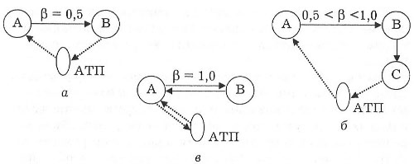
Рис.2. Схемы маятниковых маршрутов

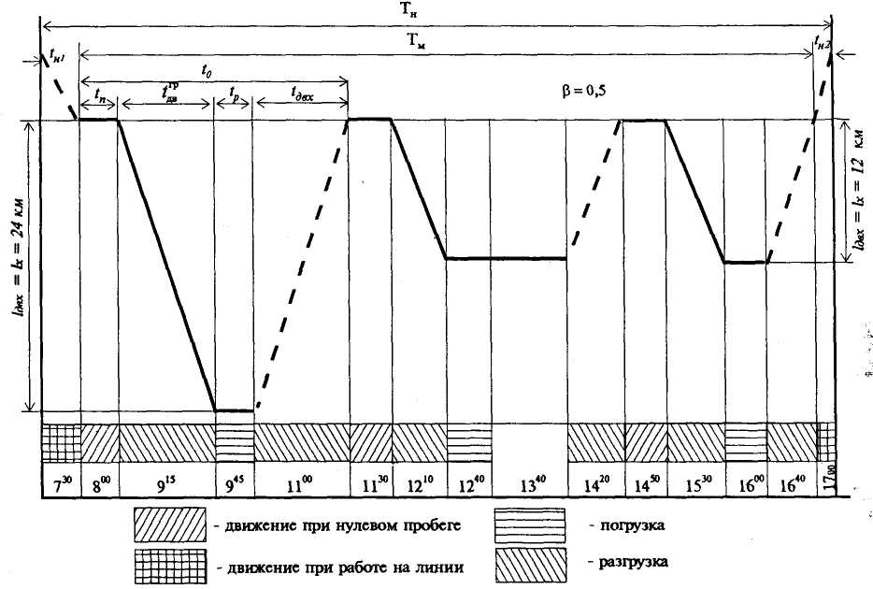
Рис.2.1. График работы автомобиля на маятниковом маршруте с обратным холостым пробегом

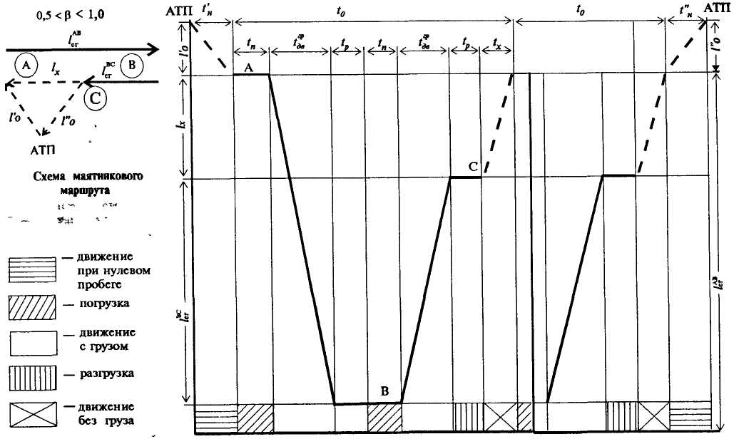
Рис.2.2. График работы автомобиля на маятниковом маршруте с не полностью груженым пробегом
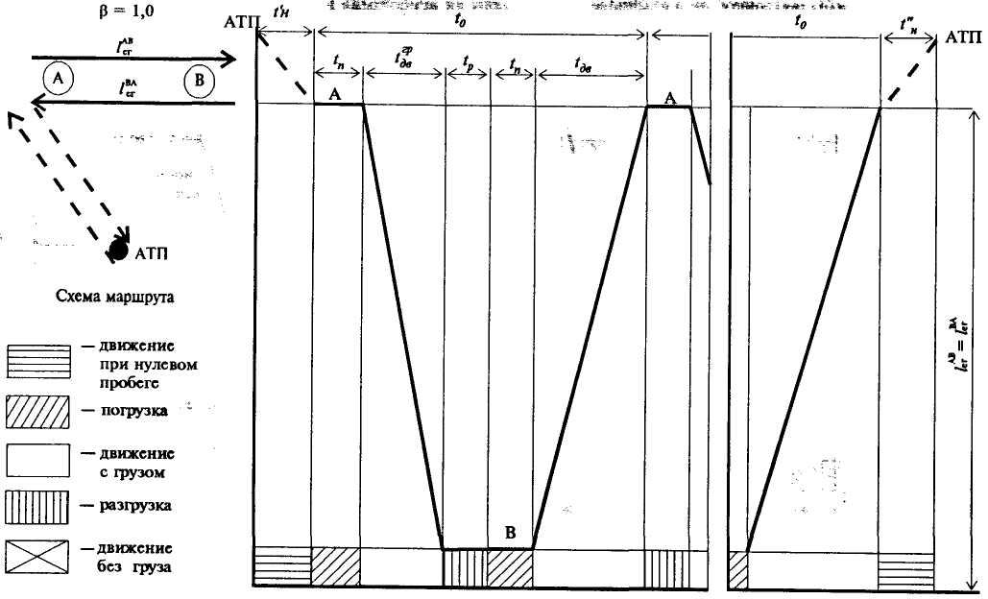
Рис.2.3. График работы автомобиля на маятниковом маршруте с обратным груженым пробегом

Если в расчетной части работы выбран (согласован с преподавателем) маятниковый маршрут, то расчет следует произвести в следующем порядке.
Пример ;
Вид маршрута - маятниковый с обратным полностью груженым пробегом. Необходимо перевезти (?) т груза, грузоподъемность одного автомобиля – (?) т, расстояние ходки с грузом (?)км, коэффициент статического использования грузоподъемности – (?), время простоя под погрузкой и разгрузкой – (?) мин, техническая скорость автомобиля – (?) км/ч, время работы автомобиля на маршруте - 8 ч.
Определите:
- Время одного оборота автомобиля,
- Количество оборотов одного оборота за время работы на маршруте,
- Количество ходок
- Производительность автомобиля,
- Необходимое количество автомобилей,
- Коэффициент использования пробега за 1день.
Решение.
Введем обозначения:
t₀ – время оборота автомобиля, ч;
t_{п-р} – время погрузки - разгрузки автомобиля, ч;
l _{ег}– расстояние груженой ездки, км;
V_{t} – техническая скорость, км/ч;
Т_{M} – время работы автомобиля на маршруте, ч;
q – грузоподъемность автомобиля,
γ_{ст} – коэффициент статистического использования грузоподъемности;
Q_{сут} – суточный грузооборот, т-км
Определяем время оборота автомобиля на маршруте:

$$t_{0}=\frac{2l_{\text{ег}}}{V_{t}}+t_{п−р}$$
Отсюда число оборотов за время работы автомобиля на маршруте
$$n_{0}=\frac{T_{M}}{t_{0}}$$
Определяем количество груза, которое может перевезти автомобиль за день $Q_{\text{сут}}=q⋅γ_{\text{ст}}⋅n_{0}\text{.}$
Теперь можно определить необходимое число автомобилей
для перевозки (?)т:
$$А_{ч}=\frac{Q_{\text{зад}}}{Q_{\text{сут}}}\text{.}$$
При этом коэффициент использования пробега будет
$$β_{0}=\frac{l_{\text{ег}}}{l_{\text{ег}}+l_{x}}$$
Кольцевой маршрут – следование автомобиля по замкнутому кругу, соединяющему несколько получателей или поставщиков.
Кольцевые маршруты — это маршруты, при которых пути перемещения транспортных средств представляют собой замкнутые контуры, которые соединяют несколько получателей или поставщиков (рис.2,4).
На кольцевом маршруте подвижной состав проходит последовательно все погрузочно-разгрузочные пункты при движении по замкнутому контуру.
Разновидностью этого маршрута является сборный маршрут, на котором подвижной состав, проходя последовательно погрузочные пункты, постепенно загружается и завозит груз в один пункт, и развозочный маршрут, на котором загруженный подвижной состав развозит груз партиями по пунктам, постепенно разгружаясь.
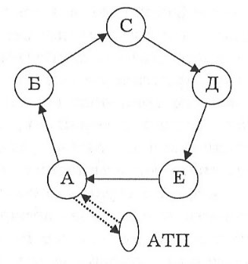

Рис.2.4. Схемы кольцевых маршрутов

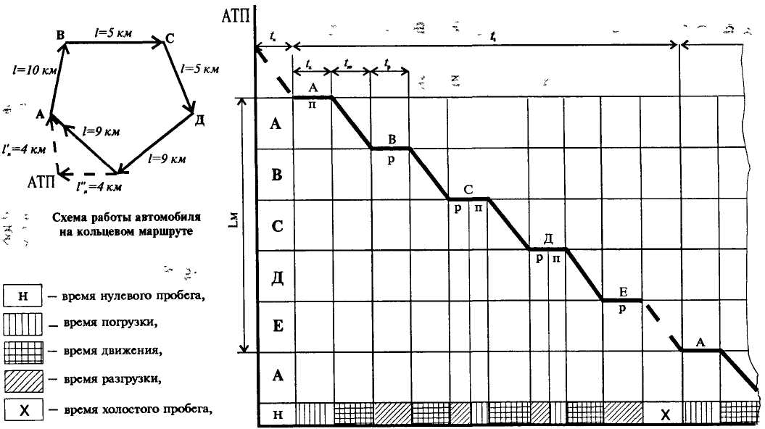
р - разгрузка, n - погрузка
Рис.2.5.График работы автомобиля на кольцевом маршруте

При работе подвижного состава на сборном (развозочном) маршруте за один оборот выполняется одна ездка, при этом на каждый заезд в последующие пункты маршрута добавляется дополнительное время на маневрирование, оформление документов и прием (сдачу) грузов.
Пробег автомобиля определяется расстоянием, пройденным автомобилем при работе на линии, в километрах и включает в себя:
- общий пробег — расстояние, пройденное автомобилем в течение рабочей смены;
- пробег с грузом, который является единственным производительным пробегом автомобиля за время нахождения его в наряде;
- порожний пробег — расстояние, пройденное автомобилем без груза между перевалочными пунктами;
- нулевой пробег — расстояние, пройденное автомобилем от гаража до первого пункта нагрузки и с последнего пункта разгрузки до парка, а также расстояние, пройденное в поездке на заправку топливом.
Выбор типа подвижного состава(производится самостоятельно).
Выбор грузового автомобиля необходимо произвести на основе сравнения двух грузовых автомобилей.
Выбрать конкретную модель автомобиля, дать характеристику его основных
эксплуатационных параметров. Обосновать значения используемых ТЭП,

В настоящее время, как правило, каждое автотранспортное предприятие осуществляет перевозку широкой номенклатуры грузов, по разным маршрутам (при различной длине ездки с грузом), по дорогам различной категории и состояния (различная техническая скорость), при широком диапазоне изменения времени простая под погрузочно-разгрузочными работами и использования пробега.
Определенное сочетание условий организации перевозок требует использования определенной модели подвижного состава, которая могла бы обеспечивать максимальную производительность и минимальную себестоимость перевозок.
При выборе типа подвижного состава необходимо руководствоваться тем, чтобы подвижной состав автомобильного транспорта в наибольшей степени соответствовал:
- природно-климатическим условиям;
- характеру и структуре грузопотока;
- объемному весу и партийности груза;
- дорожным условиям;
- обеспечению максимальной скорости и безопасности движения;
- обеспечению минимальных затрат, связанных с перевозкой грузов.
Выбор рационального типа подвижного состава можно производить с использованием схемы (рис 2.6).
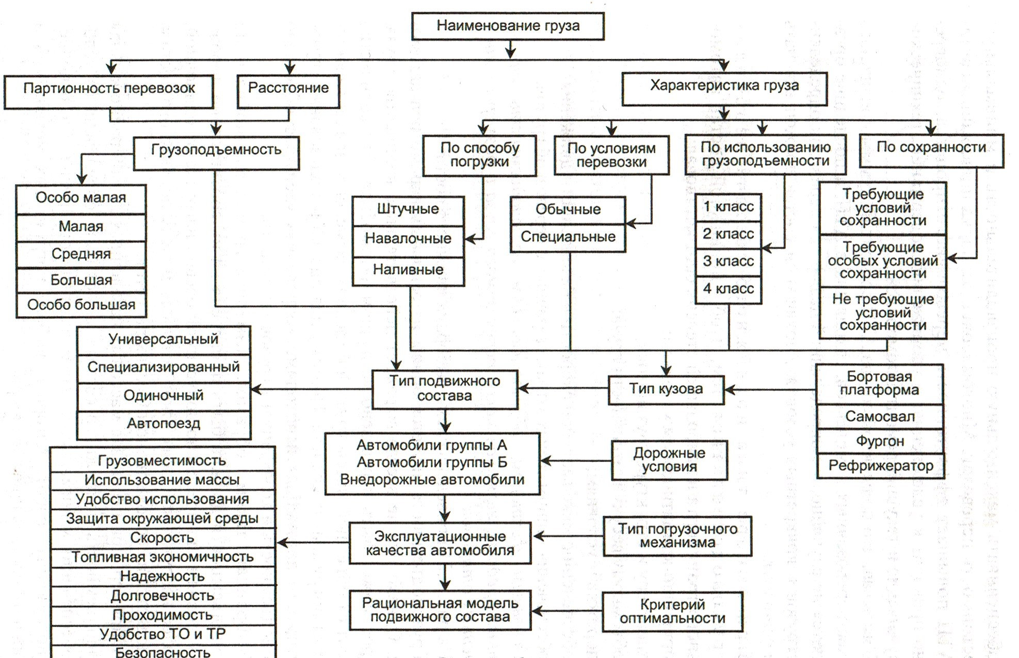
Рис.2.6. схема выбора подвижного состава.

Основным фактором, обусловливающим грузоподъемность транспортных средств, является масса перевозимого груза и размеры единовременных отправок.
Грузоподъемность является одним из основных параметров автомобиля. Однако она не всегда выражает действительное количество груза, которое может быть перевезено на данном автомобиле. Это количество зависит от объемной массы груза, внутренних размеров кузова и характеристики погрузочных средств.
Поэтому для оценки использования грузовместимости автомобиля необходимо определить удельную, объемную грузоподъемность и коэффициент грузовместимости.
Применение специализированного подвижного состава позволяет более
эффективно организовывать транспортный процесс.
Рекомендуется использовать такие типы специализированного подвижного состава:
-автомобили и автопоезда-самосвалы - для навалочных и сыпучих грузов;
-автопоезда - для длинномерных грузов;
-автопоезда - для тяжелых неделимых грузов;
-автомобили и автопоезда с универсальными фургонами - для грузов без тары или в облегченной таре;
-автомобили с изотермическими фургонами и рефрижераторами - для скоропортящихся грузов;
-автомобили и автопоезда-контейнеровозы- для перевозки контейнеров
Выбор рационального типа подвижного состава производится путем сравнения суточной производительности (Wc) двух грузовых автомобилей наиболее подходящих для перевозке груза по заданному маршруту.
где;
Wc - суточная производительность автомобиля, т;
γ_{с} - коэффициент использования грузоподъемности;
β - коэффициент использования пробега;
Vт – техническая скорость, км/ч;
Тн - время работы в наряде, ч;
ℓeг - длина ездки с грузом, км;
t_{п-р} - время простоя под погрузкой-разгрузкой, ч.
.
время в наряде Тн=8ч.
Коэффициент использования грузоподъемности γ_{с} зависит от объемной массы груза и расположения груза в кузове автомобиля.
γ_{с =} Q_{ф} / Q_{в}
где ;
Q_{ф} – количество фактически перевезенного груза, т.
Q_{в} - количество груза, которое могло быть перевезено т.
|
Коэффициент использования пробега β определяется по формуле:
β = $\frac{\text{leг}}{l_{\text{eг} }+ l_{x} + l_{н}}$
где; ℓ_{ег} - длина груженого пробега, км;
ℓ_{Х} - длина холостого пробега, км;
ℓ_{н} - нулевой пробег, км.

Техническая скорость V_{T}, зависит от многих факторов и выбирается в соответствии с нормативно-справочной литературой. В условиях интенсивного городского движения V_{T}, как правило, не превышает
35-40 км/ч.
V_{T} = ℓ_{об} / t _{дв}
где; ℓ_{об} – общий пробег, км;
t _{дв} - движение без груза ч.
Wc = $\frac{q ⋅ γ_{c} ⋅β ⋅ \text{Vт} ⋅\text{Тн}}{l_{\text{eг} }+ β ⋅\text{Vт} ⋅t_{п−р}}$

Результаты сравнительных расчетов необходимо отразить в таблице.

Пример расчета сравнительной эффективности использования

Вид груза | Марка автомобиля | q,t | γ | Vт, км/ч | tп-р, ч | Wc, т
лесоматериалы  доски | ЗиЛ-130 | 6,0 | 0,80 | 32 | 0,45 | 25
лесоматериалы  доски | КамАЗ-3320 | 8,0 | 0,75 | 35 | 0,64 | 32

- Расчет основных показателей на маршрутах

Время ездки t_{е}

t_{е} = + t_{пер}+ t_{раз}+ t_{дв}
t_{пог}- погрузка
t_{пер}-перевозка
t_{раз}- разгрузка
t_{дв} - подача транспортного средства для седующей погрузки

Количество ездок - n_{е}

n_{е} =Тн/ t_{е}
Тн- время в наряде

Коэффициент статического использования грузоподъёмности γ_{с}

γ_{с =} Q_{ф} / Q_{в}
Q_{ф} – количество фактически перевезенного груза, т.
Q_{в} - количество груза, которое могло быть перевезено( т.)

Коэффициент использования пробега β

β = $\frac{\text{leг}}{ l_{\text{об}}}$
ℓ_{ег} - длина груженого пробега, км;
ℓ_{об} – общий пробег автомобиля
ℓ_{об}= ℓ_{ег} +ℓ_{Х} +ℓ_{н}
ℓ_{Х} - длина холостого пробега, км;
ℓ_{н} - нулевой пробег, км.

Эксплуатационная скорость – Vэ (это средняя скорость автомобиля за время нахождения автомобиля на линии.
При расчете этой скорости в отличие от технической скорости автомобиля учитывается все время его пребывания в наряде. (Учитываются затраты времени)
Vэ = ℓ_{0б} / Тн

Тн- время в наряде ( время нахождения автомобиля на линии, (ч. )
Техническая скорость –Vt (это средняя скорость за время нахождения автомобиля в движении.)
Vt = ℓ_{0б} / t_{дв}
t_{дв}- время движения автомобиля, включая остановки в ожидании возможности продолжить движение, ч (без учета времени нахождения под погрузкой и разгрузкой).
Время одной ездки t_{е}
t_{е} = t_{гр} / β × Vt+ t_{п-р}

Производительность подвижного состава в наряде - Q

Q = q_{н} × γ_{c} × n_{е}
q_{н} – номинальная грузоподъёмность автомобиля

2 РАСЧЕТ ТЕХНИКО-ЭКСПЛУАТАЦИОННЫХ ПОКАЗАТЕЛЕЙ

Методика расчета технико-эксплуатационных показателей перевозки груза.
Количество автомобилей:
А=Qсут/Q (1)
где Qсут -суточный объем перевозок, т
Q -объем перевозок, т
Объем перевозок одним автомобилем за смену:
Q=qгz (2)
q- грузоподъемность автомобиля, т
г-коэффициент использования грузоподъемности
z- количество ездок, совершаемых одним автомобилем за смену

Количество ездок одним автомобилем за смену:
z=[Tm/( tоб)] (3)
tоб-время оборота, ч
Время одного автомобиля на маршруте за смену:
Tm=Tн-tн (4)
tн- время нулевого пробега, ч
Tн- время в наряде, ч
Временя нулевого пробега одного автомобиля за смену:

tн= ln/Vт (5)
lн - длина нулевого пробега, км
Vт - техническая скорость, км/ч
Время оборота одного автомобиля за смену:
tоб= lm/Vт+tпр (6)
Длина маршрута:
Lм=lг+lх (7)
lг - длина груженого пробега, км
lх - длина холостого пробега, км
Произведем расчет по представленной методике:
Для удобства контроля автомобилей на линии строится график работы автомобилей и погрузо-разгрузочных пунктов

Библиографический список
- Единая транспортная система и автомобильные перевозки: Учебник для студентов ВУЗов/Л. Л. Афанасьев, Н.Б. Островский, С. М. Цукерберг. – 2-е изд., перераб. и доп.- М.: Транспорт, 1984. – 333 с.
- Олещенко Е.М., Горев А.Э. Основы грузоведения . – М.: Транспорт, 2005. – 283 с.
- Вельможин А.В. Грузовые автомобильные перевозки- ООО ПФ Полиграфист 2007-559с.
- Российская автотранспортная энциклопедия: Справочное пособие в 3 томах– М.: Транспорт, 2001.
- Савин В.И. Перевозки грузов автомобильным транспортом- Москва: Дело и сервис 2002.
- Чеботаев А. А. Специализированные автотранспортные средства: Выбор и эффективность применения. – М.: Транспорт, 1988. – 159 с.
- Падня В. А. Погрузочно-разгрузочные машины: Справочник. – М.: Транспорт, 1981. – 448 с.
- Воркут А. И. Грузовые автомобильные перевозки. – Киев.: Высшая школа, 1986. – 447 с.
- Строкин И. И. Перевозка и складирование строительных материалов. – М.: Стройиздат, 1991. – 463 с.
- Транспортная тара: Справочник/А. И. Телегин, Ю. А. Бамберов, Н. И. Денисов, В. Н. Брянцев. – М.: Транспорт, 1989. – 216 с.
- Упаковка грузов: Справочник/Н. В. Акимов, Н. Н. Андронова, Н. М. Гаврюшин. – М.: Транспорт, 1992. – 380 с.
- Грузоведение, сохранность и крепление грузов/Под ред. А. А. Смехова. – М.: Транспорт, 1987. 239 с.
Дополнительный
- Краткий автомобильный справочник/А. Н. Понизовкин, Ю. М. Власко,– М.: АО «ТРАНСКОНСАЛТИНГ»: НИИАТ, 1994. – 779 с.
- Рекомендации по перевозке, складированию и хранению строительных материалов. – М.: Стройиздат, 1974. – 80 с.
- Правила перевозок грузов автомобильным транспортом. Российская автотранспортная энциклопедия.//Основы эксплуатации автомобильного транспорта и бухгалтерского учета автотранспортных средств/Под ред. В. Н. Луканина. – 2-е изд., перераб. и доп.. – М., 1998.
- Погрузочно-разгрузочные работы с насыпными грузами: Справочник/Под ред. Д. С. Плюхина. – М.: Транспорт, 1989. – 303 с.
- Пакетные и контейнерные перевозкимясных и молочных продуктов. – М.: Агропромиздат, 1988. – 128 с.

ПРИЛОЖЕНИЕ 1
Министерство образования и науки РФ
ФГБОУ ВО«Ангарский государственный технический университет»

Кафедра «Управление на автомобильном транспорте»

Ф.И.О.студента_____________________________
Вариант _____________Группа________________
Задание на курсовую работу
По дисциплине «ГРУЗОВЕДЕНИЕ»
Задание получил Задание выдал
Дата ___________ Дата _______
Подпись ___________ Подпись _______
Срок сдачи ___________

ИСХОДНЫЕ ДАННЫЕ
Вид груза____________________________________________________

Перечень вопросов, подлежащих разработке:
1.Сформулировать транспортную характеристику груза, подлежащего перевозке подвижным составом автомобильного транспорта. Основное внимание должно быть уделено отражению следующих аспектов рассматриваемого груза:
  - физико-химические свойства;
  - объемно-массовые свойства;
  - характеристика опасности;
  - способы транспортировки;
  - способы хранения и складирования;
  - способы погрузки и разгрузки;
  - тара, упаковка и маркировка;
  - размещение и крепление в кузове подвижного состава;
  - совместимость при перевозке;
  - сохранность при транспортировании и обработке.
2.Составить одну из возможных транспортно-технологических схем доставки груза. Решить вопросы связанные с;
- выбором средств упаковки и пакетирования.
- выбором складского оборудования.
- выбором погрузочно-разгрузочных машин и механизмов.
- подбором целесообразных типов и моделей подвижного состава.
- выбором маршрута перевозки груза.
- расчетом основных показателей на маршрутах.

ПРИЛОЖЕНИЕ 2
МИНИСТЕРСТВО ОБРАЗОВАНИЯ РФ
ФГБОУ ВО «АНГАРСКИЙ ГОСУДАРСТВЕННЫЙ ТЕХНИЧЕСКИЙ УНИВЕРСИТЕТ»

КАФЕДРА УАТ

КУРСОВАЯ РАБОТА
по дисциплине

ГРУЗОВЕДЕНИЕ

Перевозимый груз_______________________

Выполнил: _________
___________________

Проверил: __________
___________________

Ангарск 200__

ПРИЛОЖЕНИЕ 3
Каждый студент определяет номер своего варианта по таблице вариантов заданий. (см. ниже) Для этого следует найти в таблице колонку соответствующую предпоследней цифре номера своей зачетной книжки, и строчку соответствующую последней цифре номера своей зачетной книжки. На пересечении этих двух колонок находится номер варианта который необходимо выполнить студенту.

Таблица вариантов заданий к курсовой работе

Предпоследняя цифра номера зачетной книжки |  |  |  |  |  |  |  |  |  | Последняя цифра номера зачетной книжки
0 | 1 | 2 | 3 | 4 | 5 | 6 | 7 | 8 | 9 | Последняя цифра номера зачетной книжки
35 | 34 | 33 | 32 | 31 | 30 | 29 | 28 | 27 | 26 | 9
25 | 24 | 23 | 22 | 21 | 20 | 19 | 18 | 17 | 16 | 8
15 | 14 | 13 | 12 | 11 | 10 | 9 | 8 | 7 | 6 | 7
5 | 4 | 3 | 2 | 1 | 35 | 34 | 33 | 32 | 31 | 6
30 | 29 | 28 | 27 | 26 | 25 | 24 | 23 | 22 | 21 | 5
20 | 19 | 18 | 17 | 16 | 15 | 14 | 13 | 12 | 11 | 7
10 | 9 | 8 | 7 | 6 | 5 | 4 | 3 | 2 | 1 | 3
26 | 27 | 28 | 29 | 30 | 31 | 32 | 33 | 34 | 35 | 2
25 | 24 | 23 | 22 | 21 | 20 | 19 | 18 | 17 | 16 | 1
15 | 14 | 13 | 12 | 11 | 10 | 9 | 8 | 7 | 6 | 0

